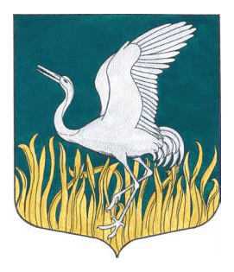

ЛЕНИНГРАДСКАЯ ОБЛАСТЬ
ЛУЖСКИЙ МУНИЦИПАЛЬНЫЙ РАЙОН
АДМИНИСТРАЦИЯ
МШИНСКОГО СЕЛЬСКОГО ПОСЕЛЕНИЯ
ПОСТАНОВЛЕНИЕ

От 10 декабря 2024 года № 426

Об определении мест для использования пиротехнических изделий населением в период празднования новогодних и рождественских праздников на территории Мшинского сельского поселения Лужского муниципального района

Во исполнение Федерального закона от 6 октября 2003 года № 131-ФЗ «Об общих принципах местного самоуправления в Российской Федерации», в соответствии с постановлением Правительства Российской Федерации «Об утверждении требований пожарной безопасности при распространении и использовании пиротехнических изделий» от 22 декабря 2009 года № 1052, в соответствии с требованиями решения Комиссии Таможенного союза «О принятии технического регламента Таможенного союза «О безопасности пиротехнических изделий» от 16 августа 2011 года № 770, Правилами противопожарного режима в Российской Федерации, утвержденными Постановлением Правительства Российской Федерации от 25 апреля 2012 года № 390, в целях повышения уровня пожарной безопасности на территории Мшинского сельского поселения, в целях обеспечения пожарной и общественной безопасности в период празднования новогодних и рождественских праздников на территории Мшинского сельского поселения с 31 декабря 2024 года по 09 января 2025 года, в целях предупреждения чрезвычайных ситуаций, связанных с применением населением пиротехнических изделий, а также в связи с отсутствием специально оборудованных мест для их применения и использования, администрация Мшинского сельского поселения Лужского муниципального района п о с т а н о в л я е т:
1. Запретить на территории Мшинского сельского поселения применение и использование населением пиротехнических изделий, в том числе 1-3 классов опасности (радиус опасной зоны от 0,5 до 20 метров),
2. Контроль за исполнением настоящего постановления оставляю за собой.
3. Данное постановление опубликовать на официальном сайте администрации Мшинского сельского поселения.

Глава администрации
Мшинского сельского поселения В.В. Картавенко

Разослано: ОНДиПР Лужского района, отдел ГОЧС и МП ЛМР, 117 ОП ОМВД по Лужскому району, пожарная часть №137, официальный сайт администрации Мшинского сельского поселения, Досуговый центр пос. Мшинская, Социально-культурный центр дер. Пехенец, Библиотека дер. Низовская, прокуратура, в дело.

